Video – Handy verwenden, aber richtig!
Gestaltet einen Film zum Thema „Handys verwenden – aber richtig!“
Ihr könnt ein Video herstellen, aber auch einen StopMotion – Film.
In eurem Video soll es darum gehen, wie man Handys sicher verwendet, wie man sie sinnvoll einsetzt und was man damit nicht tun darf.
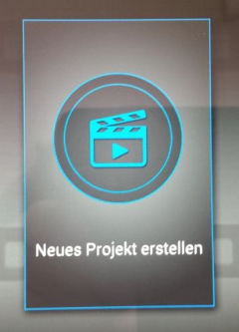
Verwendet dazu die App Power Director am Tablet: Neues Projekt erstellen – gebt als Namen SaferInternet2015 ein!

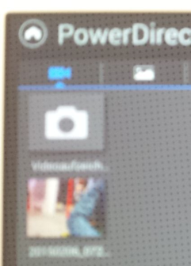
Ihr könnt die Videoaufnahmen direkt aus dem Programm heraus starten. Wenn ihr mehrere Clips erstellen wollt, müsst ihr einzelne Szenen filmen, die könnt ihr dann auf das Clipboard (untere Bildhälfte) ziehen.

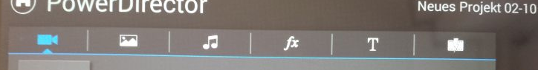
Dort könnt ihr die Clips auch schneiden und bearbeiten, sowie Musik und Texte hinzufügen.
Auf der Zeitleiste könnt ihr die Szenen verschieben, kürzen, Übergänge und Beschriftungen gestalten und schneiden.
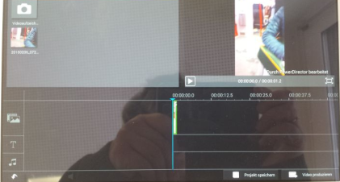
Den fertigen Film speichert ihr dann unter „Film produzieren“ ab.

